МИНИСТЕРСТВО ЦИФРОВОГО РАЗВИТИЯ, СВЯЗИ И МАССОВЫХ КОММУНИКАЦИЙ РОССИЙСКОЙ ФЕДЕРАЦИИ

Ордена Трудового Красного Знамени федеральное государственное бюджетное образовательное учреждение высшего образования

**«Московский технический университет связи и информатики»**

Кафедра «Системное программирование»

Лабораторная работа №1

**«Дистрибутивы Linux»**

по дисциплине

Операционные системы

Выполнил: студент гр. БЭИ2202

Кулешов А. С.

Проверил: Королькова Т.В.

Москва, 2024 г

Задание 1. Установка дистрибутива Linux в виртуальную машину

Oracle VM VirtualBox.

1. Скачайте последнюю версию VirtualBox с официального сайта

https://www.virtualbox.org/wiki/Downloads и установите ее на свой

компьютер.

2. Скачайте образ диска Ubuntu с официального сайта

https://ubuntu.com/download (или Debian https://www.debian.org) и

сохраните его на своем компьютере.

3. Откройте VirtualBox и нажмите на кнопку "Создать". В появившемся окне

укажите имя виртуальной машины и выберите тип операционной системы

"Linux" и версию, например, "Ubuntu (64-разрядная)".

4. Установите объем оперативной памяти, выделенной виртуальной машине

не менее 2 ГБ и выберите тип виртуального жесткого диска. Для этого

нажмите "Создать виртуальный жесткий диск", тип диска - "VDI"

(VirtualBox Disk Image).

5. Выберите тип хранения данных "Динамический размер", чтобы размер

виртуального диска автоматически увеличивался при необходимости.

6. Укажите размер виртуального диска (40 ГБ) и нажмите кнопку "Создать".

7. Выберите созданную виртуальную машину и нажмите кнопку

"Настроить". В появившемся окне выберите вкладку "Носители" и

нажмите кнопку "Выбрать образ оптического диска". Укажите путь к ранее

загруженному образу диска Ubuntu (Debian) и нажмите кнопку "ОК".

8. Запустите виртуальную машину, нажав на кнопку "Старт". Установите

Ubuntu (Debian), следуя инструкциям на экране. ИМЯ ПОЛЬЗОВАТЕЛЯ

ДОЛЖНО СОВПАДАТЬ С ФАМИЛИЕЙ СТУДЕНТА, НАПИСАННОЙ

СТРОЧНЫМИ ЛАТИНСКИМИ БУКВАМИ.

9. После установки дистрибутива виртуальная машина автоматически

перезагрузится.

В отчете приведите снимок экрана с терминалом запущенной

виртуальной машины.

Задание 2. Получение справочной информации о системе и

установленных приложениях

Подключитесь к виртуальной машине, откройте терминал. Выполните

следующие действия:

1. Обновите список пакетов, обновите систему.

2. Получите и выведите на экран информацию о дистрибутиве: версию

операционной системы, версию ядра.

3. Получите и выведите на экран информацию об архитектуре

компьютера, модели процессора.

4. Определите, какая система инициализации используется в вашем

дистрибутиве Linux.

5. Получите список доступных репозиториев для вашей системы.

6. Установите на свою виртуальную машину файловый менеджер Midnight

Commander и текстовый редактор Vim.

7. Получите список установленных программ, убедитесь, что Midnight

Commander и Vim в нем появились.

8. Получите информацию, из какого репозитория был установлен пакет.

9. Получите место расположения исполняемых файлов установленного

программного обеспечения.

10. Определите, какие зависимости требует Midnight Commander.

В отчете приведите снимки экрана по каждому пункту задания.

**ВЫПОЛНЕНИЕ**

Скачаю образ Ubuntu, а также виртуальную машину, настрою виртуальную машину в соответствии с заданием, после проведу установку и распаковку образа ОС.

Затем открою терминал, обновлю пакеты и выведу системную информацию на экран, скачаю Vim и MC. Проверю их наличие, узнаю из какого репозитория они были скачаны, узнаю их зависимости. Результат работы можно увидеть на рисунках 1-20.

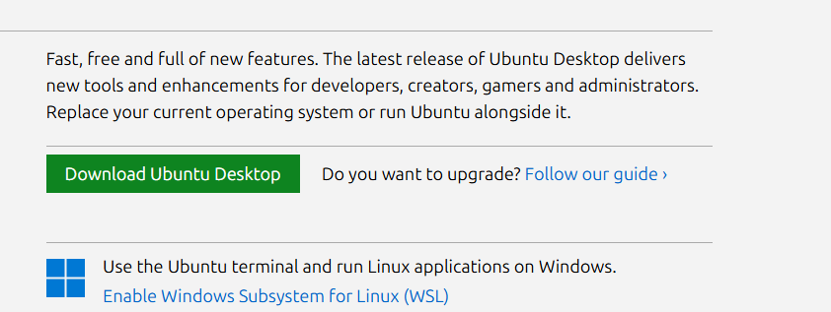

Рисунок 1 – Скачивание .iso Ubuntu

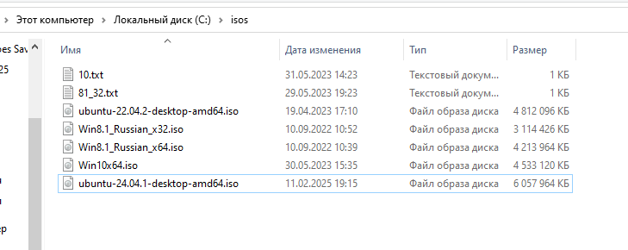

Рисунок 2 – .iso скачан

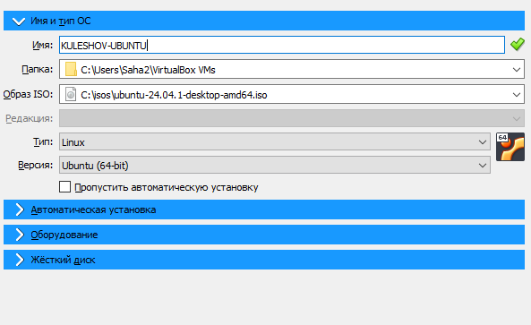

Рисунок 3 – Настройка виртуальной машины ч.1

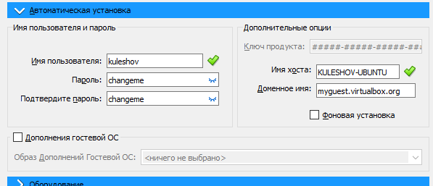

Рисунок 4 – Настройка виртуальной машины ч.2

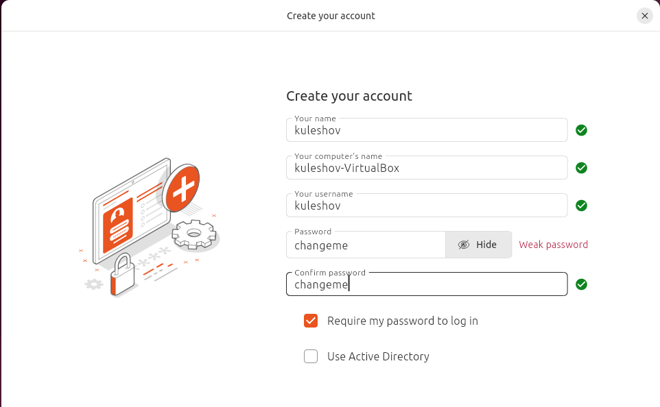

Рисунок 5 – Настройка распаковки Ubuntu

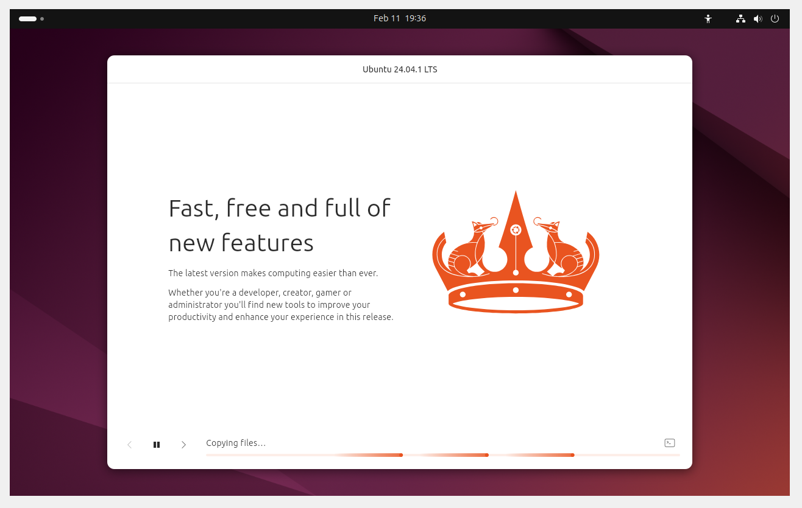

Рисунок 6 – Процесс распаковки

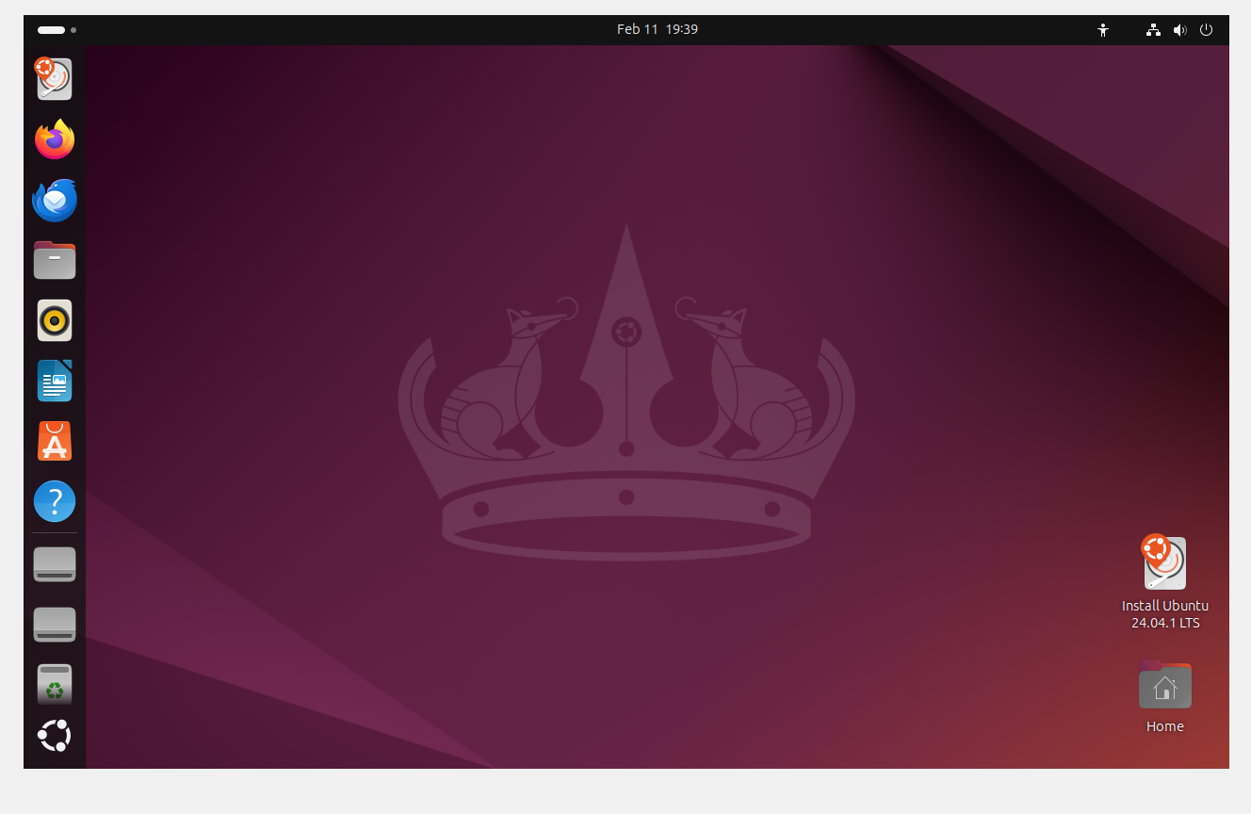

Рисунок 7 – ОС готова к использованию

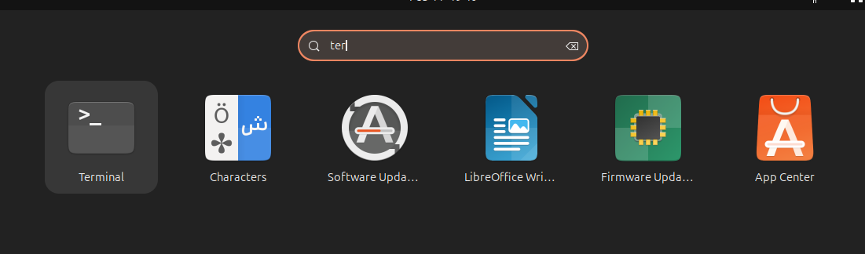

Рисунок 8 – Открытие терминала

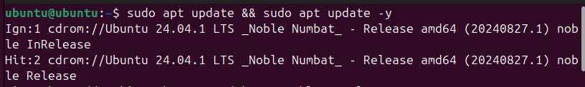

Рисунок 9 – Обновление пакетов

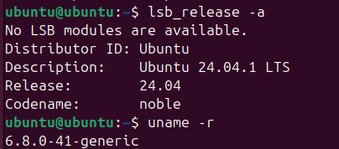

Рисунок 10 – Информация о дистрибутиве

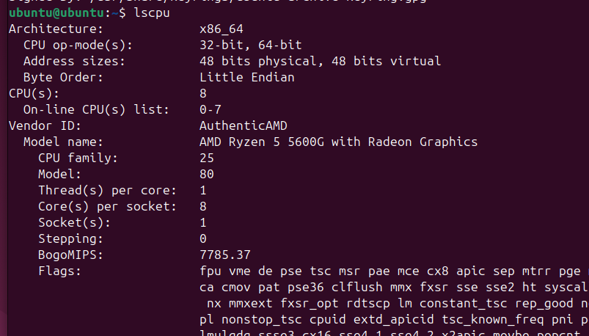

Рисунок 11 – Архитектура компьютера, модель процессора



Рисунок 12 – Система инициализации

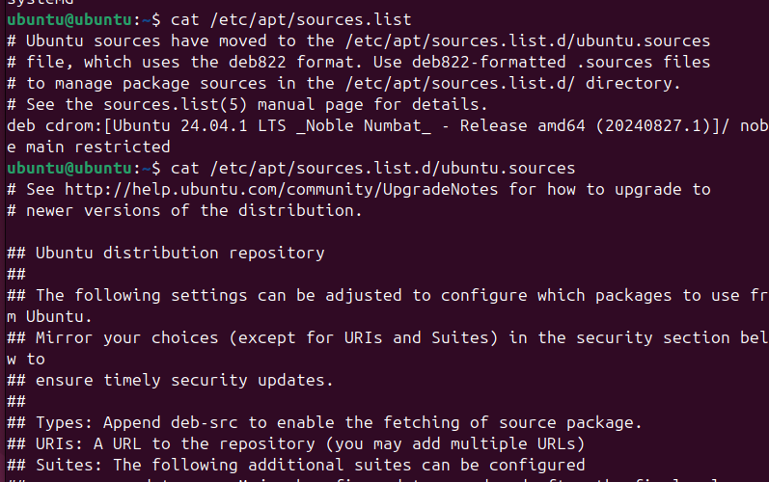

Рисунок 13 – Список доступных репозитиориев для нашей системы

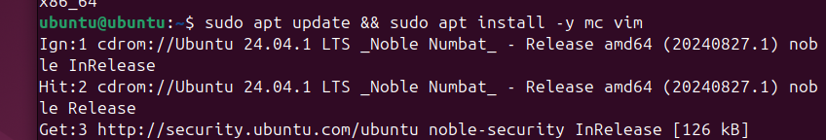

Рисунок 14 – Скачивание Vim и MC

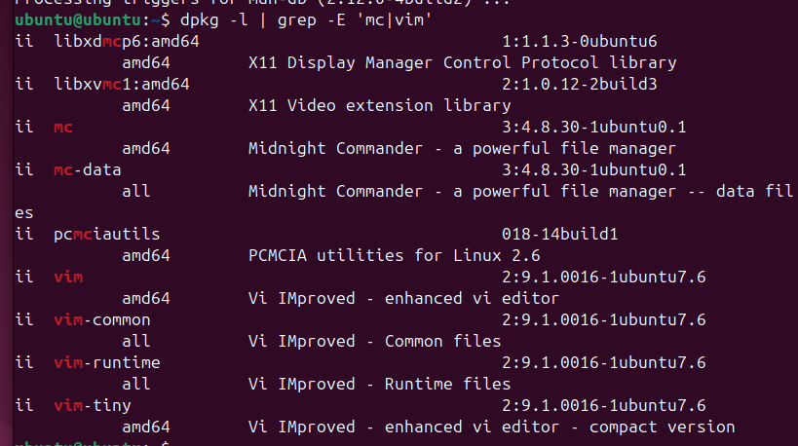

Рисунок 15 – Проверка наличия MC и Vim

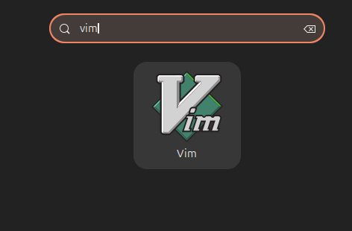

Рисунок 16 – Запуск Vim, ч.1

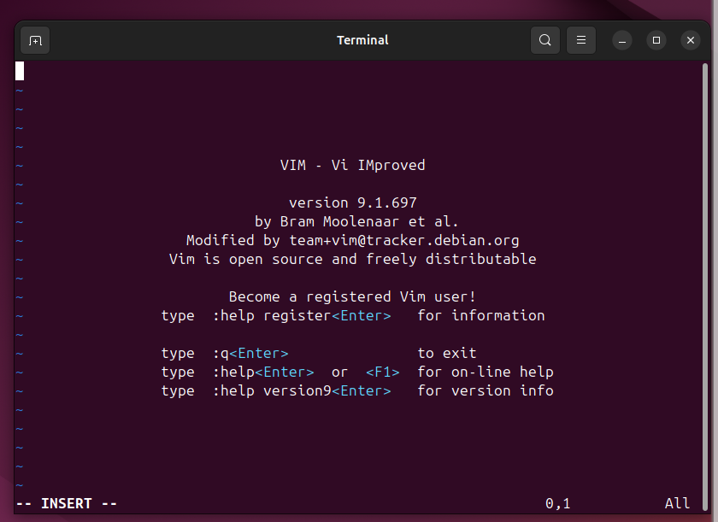

Рисунок 17 – Запуск Vim, ч.2

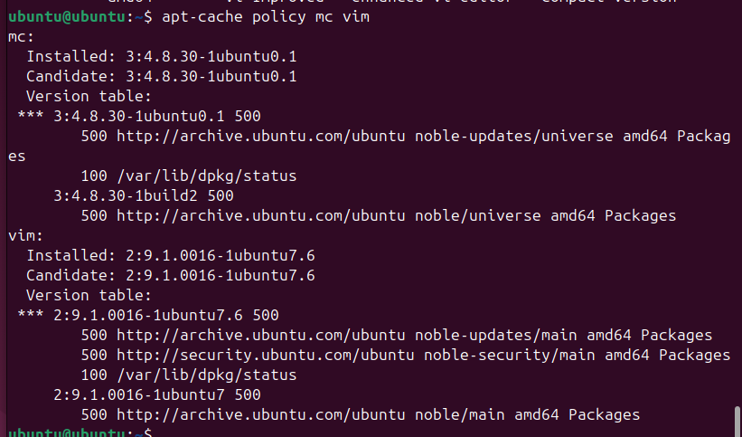

Рисунок 18 – Репозиторий откуда был скачан Vim и MC

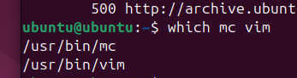

Рисунок 19 – Местоположение MC и Vim

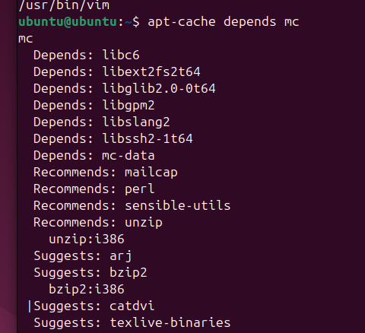

Рисунок 20 – Список зависимостей MC